马边彝族自治县人民医院
四川大学华西医院马边医院简介
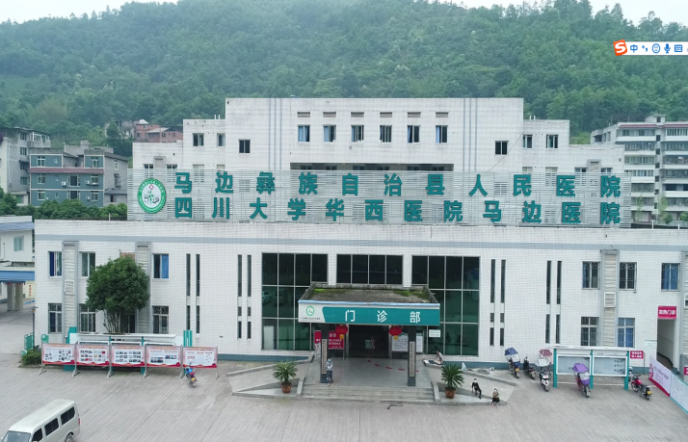
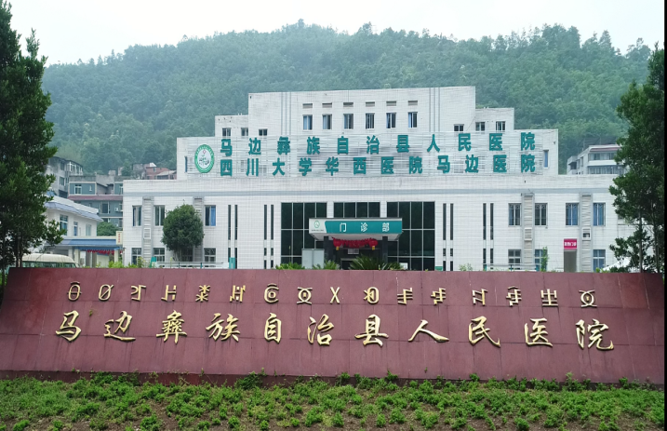

马边彝族自治县地处四川省乐山市、宜宾市、凉山州结合部，总人口22万人，是国家扶贫开发工作重点县，中央纪委和省纪委、省投资促进局、省电力公司定点帮扶县，四川省扩权强县试点县。
马边县委、县政府按照“打破外瓶颈、畅通内循环”公路建设思路，着力构建“两高速”（即仁沐新高速马边支线、乐西高速）的交通运输路网。县城距成都336公里，离旅游胜地乐山大佛170公里、峨眉山147公里。2020年底仁沐新高速马边支线建成通车，马边融入乐山1小时经济圈，3小时可到成都。
马边彝族自治县人民医院.四川大学华西医院马边医院是全县唯一一所集医疗、保健、疾病预防工作为一体的政府举办的非营利性“二甲”综合性医院。是四川大学华西医院嵌合型医联体单位，是自贡市第四人民医院、峨眉山市人民医院及中医医院对口帮扶医院，乐山市人民医院、乐山市中医医院远程医疗协作医院；四川大学华西医院社会实践基地与乐山职业技术学院教学实习医院。目前，县人民医院与县中医院合署办公，由四川大学华西医院领办管理，按照三级综合性医院标准，全力打造大小凉山和乌蒙山结合带区域医疗康养服务中心。
建院七十余年来，医院在各级党委和政府的关心及社会各界的大力支持下，经过历代马医人的不懈努力，我院现有在岗职工350人，其中卫生专业技术人员304人。医院本部院区位于马边县民建镇西城村五组，占地约40亩，建筑总面积1.5万平方米；光明园区业务用房8100平方米。编制床位200张，开放床位286张。承担全县医疗、预防保健、教学科研以及突发性公共卫生事件处置的主要任务。
医院重视人才培养，采取院内培养与外出进修培训相结合的方式，注重引进高层次的专业技术人才与学科带头人。骨科、消化内科、急诊科加入华西联盟科室；医院普外科、呼吸内科、心血管内科为四川省县级医院临床重点专科。为进一步加大学科建设，不断提高我院人才素质，提升我院医疗服务能力和技术水平，培养一批专业理论扎实、临床技能过硬的高素质的专业技术队伍，推进医院又好又快健康持续发展。在此，我们真诚的欢迎各位医学学子拥跃来我院施展您们的才华，共同创建医院美好的明天！

医疗卫生人才招聘启事

一、招聘条件：遵纪守法，品行端正，有良好的职业道德，爱岗敬业，事业心和责任感强；身体健康，具有正常履行招聘岗位职责的身体条件，符合体检相关要求。
二、学历及资格证要求：全国各医学院校引进全日制本科及以上学历毕业生。1、取得学士学位；2、同等条件下，具有执业医师证或住院医师规范化培训证者优先。
三、专业需求：临床医学、麻醉学、医学影像学等医院发展亟需的相关紧缺专业人才。
四、薪酬及待遇：
1.经县人社局考核招聘，择优入编（事业单位编制），按政策核定工资标准、计发（含医院各种福利、绩效）。
2.激励引进优秀卫计人才。根据马府办函〔2018〕109号文件规定，对引进的临床医学等紧缺专业卫计人才按最低6年的服务年限，分年度给予安家补助。
2.1.全日制博士研究生补助安家费130万元。
2.2.全日制硕士研究生且已接受住院医师规范化培训(以下简称“规培”)的，补助安家费60万元。
2.3.全日制硕士研究生但未“规培”的，补助安家费30万元。
2.4.全日制本科生且已“规培”的，补助安家费30万元。
2.5.全日制本科生但未“规培”的，补助安家费15万元。
引进的卫计人才全日制博士研究生、全日制硕士研究生年龄不超过40岁、全日制本科生年龄不超过35岁。

3.人才奖励基金（马卫计发〔2017〕68号）：取得医学专业硕士以上学位的原则上每年2 万元；具有全日制医学专业本科学业并取得执业资格的原则上每年1万元；科研成果取得国家、省科技进步奖的，每项成果奖励20、10万元，就高不就低。
4.取得执业助理（师）证、晋升职称、撰写论文、提高学历，医院设置专项奖励。
5.未领取安家补助费前，暂可解决单身集体住宿。
6.联系方式：0833-4518577（医院人事科刘老师、燕老师），医院邮箱：2894068517@qq.com。招聘相关信息公布于乐山人事考试网（http://www.lspta.com.cn/），或医院官网（http://www.mbrmyy.com/）。

2021年医学专业人才招聘岗位需求计划表

专业类别 | 专业方向 | 全日制本科及以上学历 | 备 注
临床医学 | 眼科方向、肾脏病学方向、妇产科学方向优先 | 2 | 具有执业医师或住院医师规范化培训证者优先。 | 享受安家费及人才发展基金奖励。
医学影像学 | 影像诊断或超声诊断方向 | 1
中医学 | 针灸推拿学方向 | 1 |  | 不享受安家费，享受人才发展基金奖励。
医学信息工程学 | 医学信息工程专业 | 1 |  | 不享受安家费及人才发展基金奖励。

